

**Республика Дагестан**

**Министерство образования и науки республики Дагестан Буйнакское районное управление образования**

**МКОУ «Акайталинская СОШ»**

**368200 РД, Буйнакский район сел. Акайтала ул. Центральная, тел. 89288734195**

# Информация

**о мероприятиях по реализации программы «Повышение безопасности дорожного движения», МКОУ**

**«Акайталинская средняя общеобразовательная школа», 2020 – 2021 учебный год, III квартал**

|  |  |  |  |  |  |  |  |
| --- | --- | --- | --- | --- | --- | --- | --- |
| № п/п | Наименование мероприятия | Форма  мероприятия | Количество образовательных организаций, охваченных данным мероприятием  (Вначале дать общую цифру; затем рядом, в скобках, дать перечень ОО, в которых прошло данное мероприятие.) | Количество охваченных детей с указанием  параллели классов | Количество охваченных родителей | Количество приглашенных с указанием ФИО, должности | Ссылка на сайт образовательной организации, в которой прошло данное мероприятие (наиболее значимые мероприятия) |
| 1 | «Мой друг – светофор» | Рисунок на асфальте | 1 (МКОУ «Акайталинская СОШ») | 17 |  |  | <https://akayt.dagestanschool.ru/?section_id=110> |
| 2 | «Безопасность на дороге» | Встреча с сотрудниками ГИБДД | (МКОУ «Акайталинская СОШ» | 27 | 2 | 1, Дибиров Оосман Амирович – сержант | <https://akayt.dagestanschool.ru/?section_id=110> |

1. 14. 09. 2020 года в МКОУ «Акайталинская СОШ» зам. директора по ВР организовала рисунок на асфальте в 8-9 классах (17 уч.).

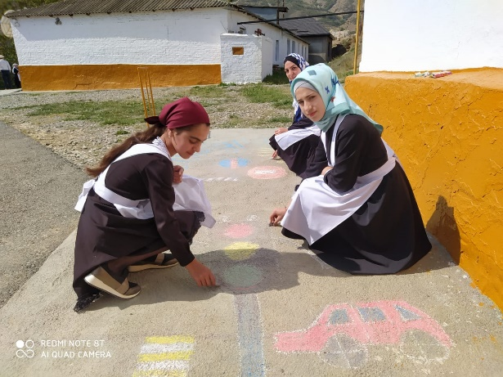 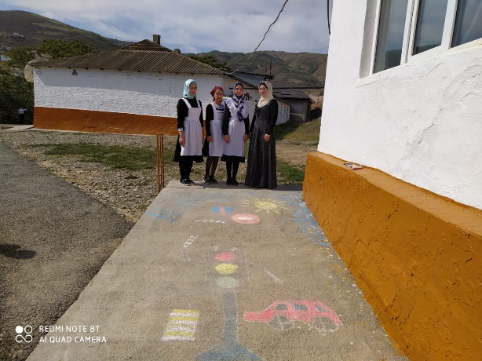

1. 19. 09. 2020 года в МКОУ «Акайталинская СОШ» была организована встреча с сотрудниками ГИБДД «Безопасность на дороге».

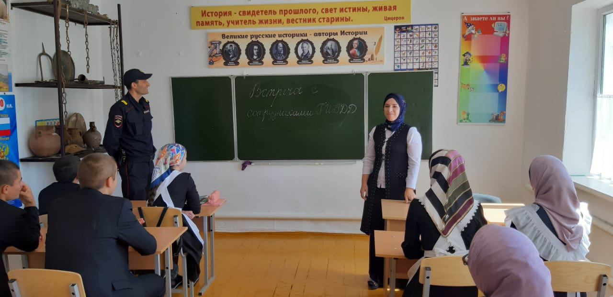

## Директор школы: /Л. А. Губаханов/